
on-line

Ano: VI - Nº 332
19/11/09

SINDICATO DE TRABALHADORES EM EMPRESAS FERROVIÁRIAS DE BAURU, MATO GROSSO DO SUL E MATO GROSSO FILIADO A CUT-FNITST

ALL: Uma empresa que nunca para de cometer abusos

A ALL assinou acordo do TST, após nossa greve de 11 dias, comprometendo-se a não efetuar o desconto dos dias parados, a respeitar a estabilidade de 20 dirigentes sindicais, a respeitar a folga no7º dia, e a não cometer nenhum tipo de perseguição aos trabalhadores que aderiram ao movimento.
Porém, investe no confronto, agindo como um meliante comum, sempre á margem da lei, apostando na lentidão do judiciário.
Até hoje, nenhum dos seis dirigentes foram reintegrados, os trabalhadores sofreram elevados descontos nas horas extras, e até agora não respeita o descanso semanal. Em Bauru, o supervisor José Carlos da Silva, quando um trabalhador tenta fazer cumprir seu direito de folga no 7º dia, tem o dia cortado. Duas ilegalidades ao mesmo tempo. Não dá a folga e aponta falta, causando prejuízo no salário e nos reflexos

Operação Terror já esta em campo
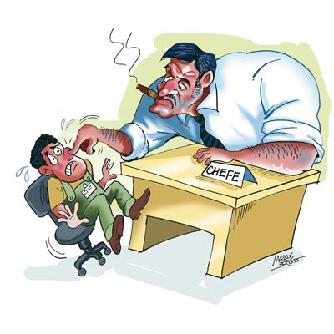
Pelo acordo firmando, a estabilidade pós-greve cessa em 16 de novembro, e em Corumbá, o supervisor Robson, sempre com as manguinhas de fora e babando como um lunático, ameaça com demissão.
Alias em Corumbá se faz necessária uma limpeza nos quadros de gerencia e supervisão: Existe inclusive Boletim de Ocorrência na Polícia de gerente que assedia sexualmente funcionárias. O fato é de conhecimento da direção da ALL, que nada faz. Enviamos inclusive cópia do BO, porém, como de praxe, a empresa é rápida para demitir o trabalhador comum, e faz vista grossa aos gerentes, chefes e chefetes de conduta duvidosa.
O sindicato tem entrado com ações denunciando as ilegalidades, mas, só isso não basta. Nossa justiça é lenta, e a demora favorece sempre os patrões.
Nas reuniões que temos realizado os trabalhadores tem demonstrado que estão prontos para iniciar nova greve, para responder aos ataques e retaliações que estão ocorrendo.

Dossiê dos Trilhos
Todos os sindicatos de ferroviários, da ALL, e das demais concessionárias, estão preparando dossiê dos desmandos dos operadores privados, que sucatearam o parque ferroviário, demitiram em massa, cometeram crime contra a organização do trabalho, sonegam INSS e FGTS, burlam a Receita Federal. Uma denuncia do nosso sindicato já foi enviada a Organização Internacional do Trabalho, a todos os parlamentares, a CPI do Sistema Ferroviário instalada na Assembléia Legislativa de São Paulo, e em reunião com a direção nacional da CUT realizada recentemente ficou acertado uma Audiência Pública a ser realizada na Comissão Nacional de Viação e Transportes - Congresso Nacional – para discutirmos todos os problemas que estão afetando o setor. Esse boletim e as demais denúncias serão amplamente divulgados.
Departamento de Comunicação. Jornalista Responsável: Arthur M. Júnior Mtb: 023536.
Email: sinferrobru@uol.com.br - Fone (14) 3223-6642 - http://www.sindferroviariosbauru.com.br

